高中数学上学期第七讲训练题
一．选择题（共17小题）
1．函数y=ln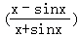的图象大致是（ ）
A．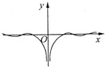B．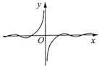C．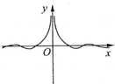D．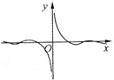
2．已知函数f（x）=sin（ωx+φ）（ω＞0，|φ|＜）的最小正周期是π，若其图象向右平移个单位后得到的函数为奇函数，则函数y=f（x）的图象（ ）
A．关于点（，0）对称B．关于直线x=对称
C．关于点（，0）对称D．关于直线x=对称
3．已知sinφ=，且φ∈（，π），函数f（x）=sin（ωx+φ）（ω＞0）的图象的相邻两条对称轴之间的距离等于，则f（）的值为（ ）
A．﹣B．﹣C．D．
4．函数f（x）=2sin（ωx+φ）（w＞0，|φ|＜）的部分图象如图所示，则f（0）+f（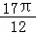）的值为（ ）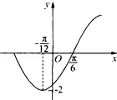
A．2﹣B．2+C．1﹣D．1+
5．已知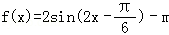在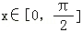上有两个不同零点，则m的取值范围为（ ）
A．（1，2）B．[1，2]C．[1，2）D．（1，2]
6．函数y=sin（﹣2x）的单调递减区间是（ ）
A．[﹣kπ+，﹣kπ+]，k∈ZB．[2kπ﹣，2kπ+]，k∈Z
C．[kπ﹣，kπ+]，k∈ZD．[kπ﹣，kπ+]，k∈Z
7．已知a是实数，则函数f（x）=1+asinax的图象不可能是（ ）
A．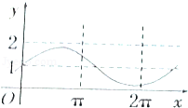B．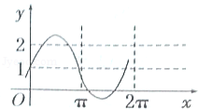C．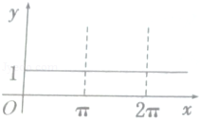D．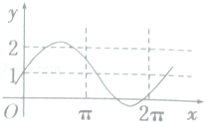
8．已知函数f（x）=2sin（2x+φ）（|φ|＜）在区间（﹣，]上单调且最大值不大于，则φ的取值范围是（ ）
A．[0，]B．[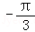，]C．（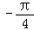，0]D．[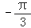，0]
9．已知函数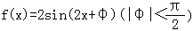图象过点，则f（x）图象的一个对称中心是（ ）
A．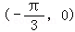B．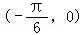C．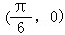D．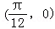
10．已知函数f（x）=sin（ωx﹣）（ω＞0）的部分图象如图所示，则函数g（x）=cos（ωx+）的图象的一条对称轴方程为（ ）
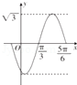
A．x=B．x=C．x=D．x=
11．函数f（x）=Asin（x+φ）（A＞0）在x=处取得最小值，则（ ）
A．f（x+）是奇函数B．f（x+）是偶函数
C．f（x﹣）是奇函数D．f（x﹣）是偶函数
12．已知函数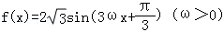，若f（x+θ）是周期为2π的偶函数，则θ的一个可能值是（ ）
A．B．C．πD．
13．函数f（x）=sin（ωx+φ）（ω＞0，|φ|≤）的最小正周期是π，若其图象向右平移个单位后得到的函数为奇函数，则函数f（x）（ ）
A．关于点（，0）对称B．关于点（，0）对称
C．关于直线x=对称D．关于直线x=对称
14．函数f（x）=sin（ωx+φ）（x∈R）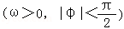的部分图象如图所示，如果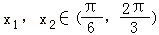，且f（x₁）=f（x₂），则f（x₁+x₂）=（ ）
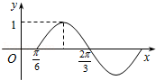
A．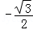B．C．D．
15．下面四个函数中，以π为最小正周期，且在区间（，π）上为减函数的是（ ）
A．y=cos²xB．y=2|sinx|C．y=（）^{cosx}D．y=tanx
16．已知函数f（x）=2sin（ωx+φ）（ω＞0．|φ|＜）的图象如图所示，则函数y=f（x）+ω的对称中心坐标为（ ）
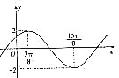
A．（kπ+，）（k∈Z）B．（3kπ﹣，）（k∈Z）
C．（kπ+，）（k∈Z）D．（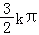﹣，）（k∈Z）
17．已知函数y=cosx与y=sin（2x+φ）（0≤φ≤π），它们的图象有一个横坐标为的交点，则φ的值为（ ）
A．B．C．D．

二．解答题（共1小题）
18．已知f（x）=sin（2x﹣）．
（Ⅰ）求f（x）的单调递减区间；
（Ⅱ）若α∈（，π），f（+）=cos（α+）cos2α，求sinα﹣cosα的值．

2016年07月21日1527290933的高中数学组卷
参考答案与试题解析

一．选择题（共17小题）
1．（2016•衡阳三模）函数y=ln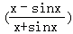的图象大致是（ ）
A．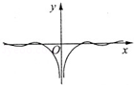B．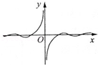C．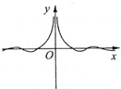D．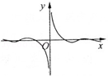
【分析】由函数的解析式可得函数的定义域关于原点对称，根据f（﹣x）=f（x），可得函数的图象关于y轴对称，故排除B、D，再根据当x∈（0，1）时，ln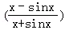＜0，从而排除C，从而得到答案．
【解答】解：∵函数y=ln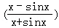，∴x+sinx≠0，x≠0，故函数的定义域为{x|x≠0}．
再根据y=f（x）的解析式可得f（﹣x）=ln（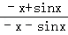）=ln（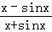）=f（x），
故函数f（x）为偶函数，故函数的图象关于y轴对称，故排除B、D．
当x∈（0，1）时，∵0＜sinx＜x＜1，∴0＜＜1，
∴函数y=ln＜0，故排除C，只有A满足条件，
故选：A．
【点评】本题主要考查正弦函数的图象特征，函数的奇偶性的判断，属于中档题．

2．（2016•兴安盟一模）已知函数f（x）=sin（ωx+φ）（ω＞0，|φ|＜）的最小正周期是π，若其图象向右平移个单位后得到的函数为奇函数，则函数y=f（x）的图象（ ）
A．关于点（，0）对称B．关于直线x=对称
C．关于点（，0）对称D．关于直线x=对称
【分析】由周期求出ω=2，故函数f（x）=sin（2x+φ），再根据图象向右平移个单位后得到的函数 y=sin（2x﹣+φ]是奇函数，可得φ=﹣，从而得到函数的解析式，从而求得它的对称性．
【解答】解：由题意可得=π，解得ω=2，故函数f（x）=sin（2x+φ），其图象向右平移个单位后得到的图象对应的函数为
y=sin[2（x﹣）+φ]=sin（2x﹣+φ]是奇函数，又|φ|＜，故φ=﹣，
故函数f（x）=sin（2x﹣），故当x=时，函数f（x）=sin=1，故函数f（x）=sin（2x﹣） 关于直线x=对称，
故选：D．
【点评】本题主要考查诱导公式的应用，利用了y=Asin（ωx+φ）的图象变换规律，正弦函数的对称性，属于中档题．

3．（2016•白银模拟）已知sinφ=，且φ∈（，π），函数f（x）=sin（ωx+φ）（ω＞0）的图象的相邻两条对称轴之间的距离等于，则f（）的值为（ ）
A．﹣B．﹣C．D．
【分析】由周期求出ω，由条件求出cosφ的值，从而求得f（）的值．
【解答】解：根据函数f（x）=sin（ωx+φ）（ω＞0）的图象的相邻两条对称轴之间的距离等于，
可得==，∴ω=2．
由sinφ=，且φ∈（，π），可得 cosφ=﹣，
∴则f（）=sin（+φ）=cosφ=﹣，
故选：B．
【点评】本题主要考查正弦函数的周期性，同角三角函数的基本关系，属于基础题．

4．（2016•潮南区模拟）函数f（x）=2sin（ωx+φ）（w＞0，|φ|＜）的部分图象如图所示，则f（0）+f（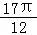）的值为（ ）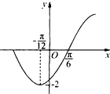
A．2﹣B．2+C．1﹣D．1+
【分析】根据函数f（x）的部分图象，求出周期T与ω的值，再计算φ的值，写出f（x）的解析式，从而求出f（0）+f（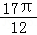）的值．
【解答】解：根据函数f（x）=2sin（ωx+φ）（w＞0，|φ|＜）的部分图象，
得T=﹣（﹣）=，
又T==π，∴ω=2；
当x=﹣时，函数f（x）取得最小值﹣2，
∴2×（﹣）+φ=﹣+2kπ，k∈Z，
解得φ=﹣+2kπ，k∈Z，
又|φ|＜，∴φ=﹣，
∴f（x）=2sin（2x﹣）；
∴f（0）+f（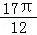）=2sin（﹣）+2sin（2×﹣）
=2×（﹣）+2sin
=2﹣．
故选：A．
【点评】本题考查了函数f（x）=Asin（ωx+φ）的图象与性质的应用问题，是基础题目．

5．（2016•金华校级模拟）已知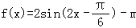在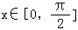上有两个不同零点，则m的取值范围为（ ）
A．（1，2）B．[1，2]C．[1，2）D．（1，2]
【分析】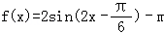在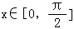上有两个不同零点，可转化为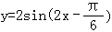与y=m在上有两个不同交点，作出图象，由图得出m的取值范围
【解答】解：在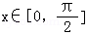上有两个不同零点可转化为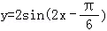与y=m在上有两个不同交点，作出如图的图象，
由于右端点的坐标是（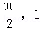）
由图知，m∈[1，2）
故选C
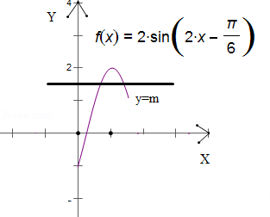
【点评】本题考查正弦函数的图象，解答本题关键是将函数有两个零点的问题转化为两个函数有两个交点的问题，作出两函数的图象，判断出参数的取值范围，本题以形助数，是解此类题常用的方法，熟练作出相应函数的图象对解答本题很重要．

6．（2016•岳阳校级三模）函数y=sin（﹣2x）的单调递减区间是（ ）
A．[﹣kπ+，﹣kπ+]，k∈ZB．[2kπ﹣，2kπ+]，k∈Z
C．[kπ﹣，kπ+]，k∈ZD．[kπ﹣，kπ+]，k∈Z
【分析】利用诱导公式可得本题即求函数y=sin（2x﹣）的单调递增区间．令 2kπ﹣≤2x﹣≤2kπ+，求得x的范围，可得函数y=sin（﹣2x）的单调递减区间．
【解答】解：函数y=sin（﹣2x）=﹣sin（2x﹣）的单调递减区间，即函数y=sin（2x﹣）的单调递增区间．
令 2kπ﹣≤2x﹣≤2kπ+，求得 kπ﹣≤x≤kπ+，k∈z，
故函数y=sin（2x﹣）的单调递增区间，
即函数y=sin（﹣2x）的单调递减区间为[kπ﹣，kπ+]，k∈Z，
故选：D．
【点评】本题主要考查诱导公式、正弦函数的增区间，体现了转化的数学思想，属于基础题．

7．（2016•湖南二模）已知a是实数，则函数f（x）=1+asinax的图象不可能是（ ）
A．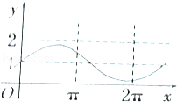B．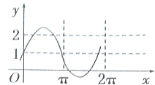C．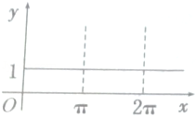D．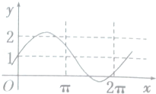
【分析】根据当a=0时，y=1，可判断图象哪个符合，
当a≠0时，f（x） 周期为，振幅a，
分类讨论a＞1时，T＜2π；0＜a≤1，T≥2π利用所给图象判断即可得出正确答案．
【解答】解：∵函数f（x）=1+asinax
（1）当a=0时，y=1，函数图象为：C
故C正确
（2）当a≠0时，f（x）=1+asinax 周期为T=，振幅为a
若a＞1时，振幅为a＞1，T＜2π，
当0＜a≤1，T≥2π．
∵D选项的图象，振幅与周期的范围矛盾
故D错误，
故选：D
【点评】本题考察了三角函数的图象和性质，分类讨论的思想，属于中档题，关键是确定分类的标准，和函数图象的对应．

8．（2016•衡阳县模拟）已知函数f（x）=2sin（2x+φ）（|φ|＜）在区间（﹣，]上单调且最大值不大于，则φ的取值范围是（ ）
A．[0，]B．[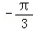，]C．（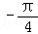，0]D．[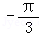，0]
【分析】由条件利用正弦函数的单调性和最值，求得φ的取值范围．
【解答】解：函数f（x）=2sin（2x+φ）（|φ|＜）在区间（﹣，]上单调，且最大值不大大于，
∴2•+φ≤ 且2•（﹣）+φ≥﹣，
求得﹣≤φ≤0，
故选：D．
【点评】本题主要考查正弦函数的单调性和最值，属于基础题．

9．（2016•凉山州模拟）已知函数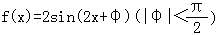图象过点，则f（x）图象的一个对称中心是（ ）
A．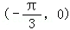B．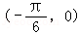C．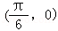D．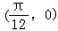
【分析】由题意可得=2sinφ，结合（|φ|＜）可得φ的值，由五点作图法令2x+=0，可解得：x=﹣，则可求f（x）的图象的一个对称中心．
【解答】解：∵函数f（x）=2sin（2x+φ）（|φ|＜）的图象过点（0，），
∴=2sinφ，由（|φ|＜），可得：φ=，
∴f（x）=2sin（2x+），
∴由五点作图法令2x+=0，可解得：x=﹣，
则f（x）的图象的一个对称中心是（﹣，0）．
故选：B．
【点评】本题主要考查了正弦函数的对称性，属于基本知识的考查．

10．（2016•安康三模）已知函数f（x）=sin（ωx﹣）（ω＞0）的部分图象如图所示，则函数g（x）=cos（ωx+）的图象的一条对称轴方程为（ ）
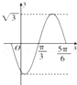
A．x=B．x=C．x=D．x=
【分析】由周期求出ω，可得g（x）的解析式，再根据余弦函数的图象的对称性求得g（x）的图象的对称轴方程．
【解答】解：根据函数f（x）=sin（ωx﹣）（ω＞0）的部分图象，可得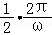=﹣，∴ω=2，
则函数g（x）=cos（ωx+）=cos（2x+），令2x+=kπ，求得x=﹣，k∈Z，
故函数g（x）的图象的对称轴方程为x=﹣，k∈Z，当k=1时，x=，
故选：B．
【点评】本题主要考查由函数y=Asin（ωx+φ）的部分图象求解析式，由周期求出ω，再根据余弦函数的图象的对称性，属于基础题．

11．（2016•福州模拟）函数f（x）=Asin（x+φ）（A＞0）在x=处取得最小值，则（ ）
A．f（x+）是奇函数B．f（x+）是偶函数
C．f（x﹣）是奇函数D．f（x﹣）是偶函数
【分析】由f（）=f_{min}（x）可知直线x=是f（x）的一条对称轴．故将f（x）图象向左平移个单位后关于y轴对称．
【解答】解：∵f（x）在x=处取得最小值，
∴直线x=是f（x）的一条对称轴．
∴将f（x）的函数图象向左平移个单位后关于y轴对称，
∴f（x+）是偶函数．
故选B．
【点评】本题考查了正弦函数的图象与性质，函数的图象变换，属于基础题．

12．（2016•唐山校级二模）已知函数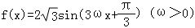，若f（x+θ）是周期为2π的偶函数，则θ的一个可能值是（ ）
A．B．C．πD．
【分析】由条件利用正弦函数的周期性求得ω的值，再根据正弦函数、余弦函数的奇偶性可得3ωθ+=kπ+，k∈Z，从而求得θ的值．
【解答】解：函数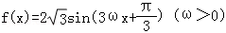，若f（x+θ）=2sin[3ω（x+θ）+]=2sin（3ωx+3ωθ+）是周期为2π的偶函数，
∴=2π，且 3ωθ+=kπ+，k∈Z，
求得ω=，θ=kπ+，
结合所给的选项，则θ的一个可能值是，
故选：B．
【点评】本题主要考查正弦函数的周期性，正弦函数、余弦函数的奇偶性，属于基础题．

13．（2016•鹰潭一模）函数f（x）=sin（ωx+φ）（ω＞0，|φ|≤）的最小正周期是π，若其图象向右平移个单位后得到的函数为奇函数，则函数f（x）（ ）
A．关于点（，0）对称B．关于点（，0）对称
C．关于直线x=对称D．关于直线x=对称
【分析】根据条件求出函数的解析式，结合三角函数的对称性进行求解即可．
【解答】解：若f（x）=sin（ωx+φ）（ω＞0，|φ|≤）的最小正周期是π，
则T=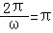，解得ω=2，
即f（x）=sin（2x+φ），
若其图象向右平移个单位后得到y=sin[2（x﹣）+φ]=sin（2x+φ﹣），
若此时函数为奇函数，
则φ﹣=kπ，k∈Z，
解得φ=+kπ，k∈Z，
∵|φ|≤，
∴当k=﹣1时，φ=﹣，
即f（x）=sin（2x﹣），
由2x﹣=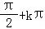，
得x=+，
故当k=0时，函数的对称轴为x=，
故函数关于直线x=对称，
故选：C．
【点评】本题主要考查三角函数解析式的求解，以及三角函数性质的应用，求出函数的解析式是解决本题的关键．

14．（2016•铜陵一模）函数f（x）=sin（ωx+φ）（x∈R）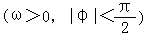的部分图象如图所示，如果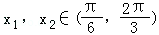，且f（x₁）=f（x₂），则f（x₁+x₂）=（ ）
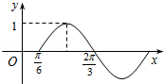
A．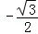B．C．D．
【分析】由周期求出ω，由五点法作图求出φ的值，可得函数的解析式，再根据正弦函数图象的对称性，求得 x₁+x₂=，可得f（x₁+x₂）的值．
【解答】解：由函数f（x）=sin（ωx+φ）（x∈R）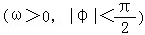的部分图象，
可得•=﹣，∴ω=2．
再根据五点法作图可的2•+φ=0，∴φ=﹣，f（x）=sin（2x﹣）．
在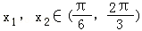上，且f（x₁）=f（x₂），则（x₁+x₂）=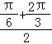，
∴x₁+x₂=，f（x₁+x₂）=sin（2•﹣）=sin=﹣sin=﹣，
故选：A．
【点评】本题主要考查由函数y=Asin（ωx+φ）的部分图象求解析式，由周期求出ω，由五点法作图求出φ的值，正弦函数的图象的对称性，属于基础题．

15．（2016•广元三模）下面四个函数中，以π为最小正周期，且在区间（，π）上为减函数的是（ ）
A．y=cos²xB．y=2|sinx|C．y=（）^{cosx}D．y=tanx
【分析】由三角函数的单调性和周期性，逐个选项验证可得．
【解答】解：选项A，y=cos²x=（1+cos2x），
由2kπ+π≤2x≤2kπ+2π可得kπ+≤x≤kπ+π，k∈Z，
当k=0时，可得函数在区间（，π）上为增函数，故错误；
选项B，当x∈（，π）时，y=2sinx，由正弦函数图象可知，
函数在区间（，π）上为减函数，故正确；
选项C，y=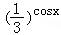的周期为2π，故错误；
选项D，y=tanx周期为π，在区间（，π）上为增函数，故错误．
故选：B．
【点评】本题考查三角函数的单调性和周期性，属基础题．

16．（2016•通辽一模）已知函数f（x）=2sin（ωx+φ）（ω＞0．|φ|＜）的图象如图所示，则函数y=f（x）+ω的对称中心坐标为（ ）
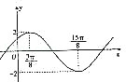
A．（kπ+，）（k∈Z）B．（3kπ﹣，）（k∈Z）
C．（kπ+，）（k∈Z）D．（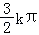﹣，）（k∈Z）
【分析】由周期求出ω，由五点法作图求出φ的值，可得f（x）的解析式；再利用正弦函数的图象的对称性，求得y=f（x）+ω的对称中心坐标．
【解答】解：根据函数f（x）=2sin（ωx+φ）（ω＞0．|φ|＜）的图象，
可得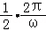=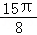﹣，∴ω=．
再根据五点法作图可得•+φ=，求得φ=，f（x）=2sin（x+）．
则函数y=f（x）+ω=2sin（x+）+，
令x+=kπ，求得x=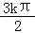﹣，k∈Z，
故函数y=f（x）+ω=的对称中心坐标为（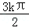﹣，），k∈Z，
故选：D．
【点评】本题主要考查由函数y=Asin（ωx+φ）的部分图象求解析式，由周期求出ω，由五点法作图求出φ的值，正弦函数的图象的对称性，属于基础题．

17．（2016•衡阳二模）已知函数y=cosx与y=sin（2x+φ）（0≤φ≤π），它们的图象有一个横坐标为的交点，则φ的值为（ ）
A．B．C．D．
【分析】由题意可得sin（+φ），把四个选择支的值代入此式，检验，可得结论．
【解答】解：∵函数y=cosx与y=sin（2x+φ）（0≤φ≤π），它们的图象有一个横坐标为的交点，
可得 cos=sin（+φ）=，把四个选项中的值代入此式，
检验只有A中的数值适合，
故选：A．
【点评】本题主要考查正弦函数、余弦函数的图象，属于基础题．

二．解答题（共1小题）
18．（2016•和平区一模）已知f（x）=sin（2x﹣）．
（Ⅰ）求f（x）的单调递减区间；
（Ⅱ）若α∈（，π），f（+）=cos（α+）cos2α，求sinα﹣cosα的值．
【分析】（Ⅰ）由条件利用正弦函数的单调性，求得f（x）的单调递减区间．
（Ⅱ）由题意可得sinα+cosα=0 或（cosα﹣sinα）²=，再根据α∈（，π），可得α=或cosα﹣sinα=﹣，由此求得sinα﹣cosα的值．
【解答】解：（Ⅰ）对于f（x）=sin（2x﹣），令2kπ+≤2x﹣≤2kπ+，
求得kπ+≤x≤kπ+，可得f（x）的单调递减区间为[kπ+，kπ+]，k∈Z．
（Ⅱ）若α∈（，π），f（+）=cos（α+）cos2α，
则sin（α+）=cos（α+）cos2α，即 （sinα+cosα）=•（cosα﹣sinα）•（cos²α﹣sin²α），
∴sinα+cosα=0 或（cosα﹣sinα）²=．
∵α∈（，π），∴α=或cosα﹣sinα=﹣，
∴sinα﹣cosα= 或sinα﹣cosα=．
【点评】本题主要考查正弦函数的单调性，两角和差的三角公式，属于基础题．

